QUESTIONS 1

be om ursäkt för att du kom för sent
berätta vad Louvren är för något
beställ notan
fråga hur mycket brödet kostar
du behöver an handduk till på hotellet
säg att du är hungrig
beställ en löksoppa till förrätt
beställ ost
beställ 11 baguetter
fråga hur mycket klockan är
säg välstekt
beställ mer vatten
beställ 1 flaska mineralvatten med kolsyra
fråga om du kan hjälpa kompisen
tala om vad klockan är
tala om hur högt Eiffeltornet är
säg att det snart är jul
tala om vad din mamma heter
fråga vad som finns
säg att Roland Garros dör i det första världskriget
fråga vem som uppfann le Bib
tala om vad le Bib är för något
säg att det är en stor filmfestival i Cannes i maj varje år
säg att du är törstig
säg vad du skulle vilja ha i julklapp
säg att din pappa heter Michel
fråga varför det regnar
säg att du inte är sjuk
säg medium
säg att du är trött
säg att du lägger dig tidigt
fråga om det finns en sportaffär i närheten
begär rumsnyckel 72
säg att du har mycket pengar
fråga om kompisen har syskon
säg att du har läst en bok på engelska i helgen
säg att du bara vill titta lite
beställ en sallad utan lök
fråga vad kompisen tittar på
säg att du är svensk
säg att le Fouquet’s ligger på les Champs-Elysées
säg verbet ”är” i presens: ”jag är, du är etc”
beställ mer bröd
säg: ”tag andra gatan till höger och fortsätt rakt fram”
säg att le Fouquet’s är en känd restaurang
berätta vad Notre Dame är för något
fråga om det finns andra modeller
säg att det finns skelett i katakomberna
säg att Nollpunkten ligger framför Notre Dame
säg att camembert är en fransk ost

QUESTIONS 2
säg att Perrier är ett känt mineralvatten
be kompisen att ge dig ett sudd
säg att det är inte dyrt
säg att du har ont i magen
säg: ”Herre Gud! Det är otroligt!”
beställ en köttbit utan sås
säg att det finns 7 miljoner döda personer i katakomberna
fråga vilket yrke Roland Garros har
berätta vad Michelin är för något
säg att det är roligt
säg att kompisen har en snygg tröja
berätta vad Gustave Eiffel har gjort förutom Eiffeltornet
fråga vilket yrke Molière har
fråga vilket yrke Stefan har
säg att din mobil ligger under bordet
säg att du inte förstår kinesiska
säg verbet ”har” i presens: ”jag har, du har etc”
säg att du avskyr ost
berätta vad les Champs-Elysées är för något
berätta vad Bibfabriken heter
beställ matsedeln
säg att Tarte Tatin är en äppelpaj
säg att Roland Garros dör 1918
fråga om de har kuvert i butiken
säg att du tittade på teve i går kväll
säg att Roland Garros korsar Medelhavet 1913
beställ 1 flaska mineralvatten utan kolsyra
säg att du vill ha ett frimärke till Sverige
fråga vilken storlek
berätta när Molière föddes
beställ kyckling till varmrätt
fråga om det finns toaletter här
säg att Cannes är en stad i södra Frankrike
beskriv dig eller kompisen med 3 hela meningar
säg att du älskar ost
säg att du kommer från Sverige
fråga vad kompisens mamma heter
säg något om Bröllopsfesten i Cana
berätta vad Marie Harel gör
säg att Roland Garros är en tennisstadion i Paris
fråga vad det är för väder
beställ en jordgubbsglass till efterrätt
säg att le Tour de France är ett cykellopp
säg att Sverige är ett litet land i norra Europa
fråga varför kompisen är arg
tala om vad Frankrikes president heter
säg att flaskan är grön
fråga var järnvägsstationen ligger
säg att du inte är trött
fråga vilken stekning


DIALOGUE; lecture-cinéma 1

- tu aimes lire?
- oui, je lis beaucoup et toi?
- moi, je ne lis jamais
- ah, tu n’aimes pas lire
- non, qu’est-ce que tu lis?
- je lis tout
- qu’est-ce que tu as lu dernièrement?
- j’ai lu le Le Chercheur d’Or
- qui a écrit ce livre?
- c’est un livre de Jean-Marie Gustave Le Clézio
- il est connu?
- oui, bien sûr, c’est un écrivain célèbre
- il a quel âge?
- il a 68 ans
- il a reçu des prix?
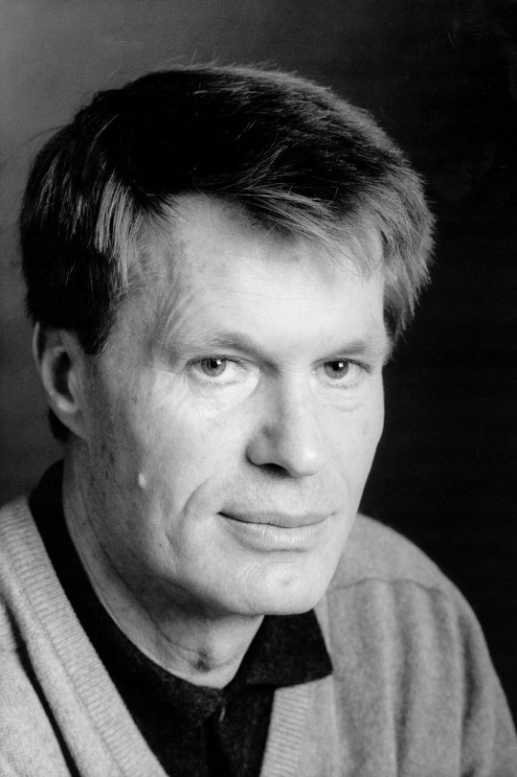
- oui, en 2008 il a reçu le Prix Nobel de littérature
- ah bon, donc, c’est un très grand écrivain!
- oui, je trouve qu’il écrit très bien
- moi, je préfère le cinéma
- ah oui, tu vas souvent au cinéma?
- tous les jours!
- ah non, tu mens!
- oui, c’est vrai, mais je vais au cinéma au moins une fois par semaine
- qu’est-ce que tu regardes?
- j’aime tout

- qu’est-ce que tu as vu dernièrement?
- le dernier film que j’ai vu était les Ch’tis
- je ne connais pas, il est bien?
- oui, il est très drôle
- qu’est-ce que ça veut dire ”ch’ti”?
- ça veut dire des gens qui habitent dans le nord de la France
- et tu aimes le théâtre aussi?
- oui, un peu et toi?
- oui, je vais au théâtre de temps en temps
- on va au théâtre ce week-end?
- qu’est-ce qu’il y a?
- il y a une pièce de Molière
- ah oui, quelle pièce?
- on donne l’Avare
- d’accord, ça roule
- bon, on se verra demain chez moi?
- oui, d’accord, à quelle heure?
- tu viens vers 14.30?
- c’est parfait, à demain
- à demain
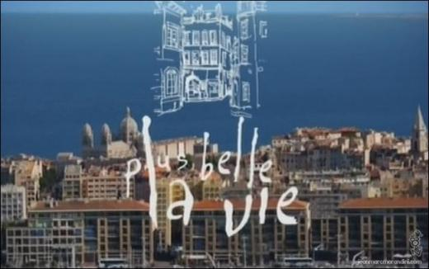
DIALOGUE; lecture-cinéma 2

- tycker du om sport?
- nej, inte alls och du?
- ja, det är kul
- vad gillar du för sport då?
- allt! jag gillar alla sporter
- har du ingen favoritsport?
- jo, cykling är den bästa sporten
- cyklar du mycket?
- ja, varje dag

- usch vad tråkigt!
- nej då, vad gör du då?
- jag läser mina läxor....
- näähää du! du ljuger
- ok, jag tittar ofta på teve
- vad tittar du på?
- jag älskar filmer på teve
- och såpor? (des sagas télévisées)
- ja, självklart
- hur många timmar är du framför teven varje dag?
- minst 6 timmar

- du är galen

- jag vet, men jag tycker mycket om teve
- jag tittar aldrig på teve
- ser du inte ens Vänner?
- vad är det?
- ok, glöm det!
- gillar du bio också?
- ja lite och du?
- ja, det är kul
- ska vi gå på bio på lördag?
- ja, varför inte
- vi kan se på les Ch’tis
- ja, den nya filmen om folk i norra Frankrike
- det stämmer

- kommer du till mig på lördag?
- javisst, hur dags?
- du kan komma klockan 10.30
- perfekt, vi ses på lördag
- ja, vi ses på lördag, hej då
- hej då

PHRASES ET EXPRESSION IMPORTANTES 1

jag ser en liten röd katt
var är min gula mobil?
vad är le Sacré-Coeur?
det är en stor vit kyrka
vad ser du?
jag ser ingenting
vad har du sett?
jag har sett en rolig film
ska vi gå på bio i kväll?
ja, gärna, vilken film?
vilken film ska vi se?
vi ska se på ”Skönheten och Odjuret”
jag har redan sett den filmen
det gör ingenting
titta! det är Johannes syster
och systerns hund
vad heter din mammas chef?
bordets färg
pojkens skjorta är grön
lärarens elever
kan jag hjälpa er?
jag älskar dig
kan jag hjälpa dig?
jag förstår dig
vad kostar den svenska tidningen?
den kostar 1 euro
var är min nyckel?
den är i väskan
jag är bäst
det är den bästa filmen

aller au présent |  |  | pouvoir au présent
je |  |  | je
tu |  |  | tu
il/elle |  |  | il/elle
nous |  |  | nous
vous |  |  | vous
ils |  |  | ils

- jag ska arbeta
- du ska prata långsamt
- han ska köpa en häst
- de ska titta på teve
- jag ska hjälpa min pappa
- ska vi på bio?
- ska vi äta nu?
- ska ni städa i kväll?
- jag ska rita en kanin
- vi kommer att/ska vinna!

EXERCICES SUR INTERNET:

Tag reda på vad följande saker är. Skriv med hela meningar på franska. Om det är personer så skriver ni några meningar om vad personen gör, t.ex. det är en känd fransk skådespelare född 1966

un madeleine
une île flottante
les 24 heures du Mans
les Ch’tis
Laure Manaudou
Stéphane Tissot
VGE
TGV
un béret
les bêtises de Cambrai
la bouillabaisse
la truffade
le gruyère
Pierre de Coubertin
Ligue Magnus
la ligne Maginot
la Tour d’Argent
Louis Braille
berätta lite om orten där alpina VM går 2009
les frères Lumière

EXERCICES DE LECTURE; LÄSTRÄNING
Jacob qui habite Tel Aviv téléphone à son fils Samuel qui a émigré à Los Angeles et lui dit:
-Je regrette de te gâcher ta journée, mais je dois t'informer que ta mère et moi sommes en train de divorcer. Quarante cinq ans de souffrance c'est bon.
-Papa, comment peux tu dire ça ??? Et juste avant les fêtes !!!! Lui cria le fils.
-Nous ne pouvons plus nous voir, répondit le père, nous sommes fatigués l'un de l'autre et j'en ai assez de toute cette histoire, donc tu me rendras service si tu appelles ta soeur Anna à Chicago.
Et il raccrocha abruptement.
Désespéré, le fils appelle sa soeur qui est complètement outrée.
-Comment vont ils divorcer, à leur âge ??? Je me charge de l'affaire.
Directement la fille téléphone à son père et lui dit:
-Vous N'ALLEZ pas divorcer. Ne faites rien jusqu'à ce que nous venions mon frère et moi chez vous. Tu m'as bien entendu. RIEN..., tu nous attends !!!
Le père raccrocha, se retourna vers sa femme et lui dit:
-Très bien Rebecca, tout est parfait, les deux viennent passer les fêtes avec nous et ils payent eux mêmes leur billet d'avion !!!

UN PETITE BLAGUE:

C'est un ours qui poursuit un lapin.
L'ours : Je vais t'attraper, petit merdeux de lapin.
Le lapin : Va te faire voir, ours de merde qui pue la pisse.
Les deux traversent un champ et là se trouve une grenouille magique...
La grenouille : Arrêtez-là vous deux ! Je suis une grenouille magique et je peux réaliser 3 voeux pour chacun... Qui commence?
L'ours : Moi, moi, je suis le plus gros !
La grenouille : Vas-y l'ours... ton premier voeux.
L'ours : Moi, je veux que tous les ours de la forêt soient des femelles.
La grenouille : Pas de problème, ton voeux est réalisé. A toi le lapin.
Le lapin : Moi, je veux un casque de moto.
L'ours en regardant le lapin : Tu es vraiment con toi !
La grenouille : Pas de problème, ton voeu est réalisé. Voilà ton casque. A toi l'ours pour ton 2ème voeu.
L'ours : Moi, je veux que tous les ours des forêts voisines soient des femelles.
La grenouille : OK pas de problème... C'est comme si c'était fait. A toi le lapin.
Le lapin : Moi, je veux une moto à ma taille et ultra puissante.
La grenouille : Pas de problème. La voilà.
L'ours en regardant le lapin : Tu es vraiment qu'un abruti toi !
La grenouille : Bon, et pour votre dernier voeu ?
L'ours : Moi, je veux que tous les ours de cette planète soient des femelles, sauf moi.
La grenouille : OK, c'est fait et toi le lapin, ton dernier voeu ?
Le lapin met son casque, monte sur sa moto, démarre à fond et crie en montrant l'ours :
- Je veux qu'il soit homosexuel !

QUESTIONS écrit

fråga varför kompisen är arg
beställ en köttbit utan sås
säg verbet ”är” i presens: ”jag är, du är etc”
säg att du kommer från Sverige
säg att Cannes är en stad i södra Frankrike
fråga vilken storlek
beskriv dig eller kompisen med 3 hela meningar
fråga vad det är för väder
fråga om de har kuvert i butiken
säg att du inte är trött
säg att du älskar ost
säg att flaskan är grön
säg att Roland Garros är en tennisstadion i Paris
beställ en jordgubbsglass till efterrätt
säg att Roland Garros dör 1918
säg att Nollpunkten ligger framför Notre Dame
tala om hur högt Eiffeltornet är
säg att det är en stor filmfestival i Cannes i maj varje år
säg att du är törstig
begär rumsnyckel 72
fråga vad kompisens mamma heter
säg att din pappa heter Michel
beställ en löksoppa till förrätt
säg verbet ”har” i presens: ”jag har, du har etc”
säg vad du skulle vilja ha i julklapp
fråga vad kompisen tittar på
tala om vad le Bib är för något
fråga vilken stekning
berätta vad Louvren är för något
säg att du lägger dig tidigt
säg att Roland Garros korsar Medelhavet 1913
fråga om det finns toaletter här
säg att le Fouquet’s är en känd restaurang
fråga vem som uppfann le Bib
fråga vad som finns
beställ matsedeln
säg att Roland Garros dör i det första världskriget
tala om vad Frankrikes president heter
beställ en sallad utan lök
fråga hur mycket brödet kostar
fråga om kompisen har syskon
säg att din mobil ligger under bordet
säg att Perrier är ett känt mineralvatten
berätta vad Marie Harel gör
beställ 1 flaska mineralvatten utan kolsyra
beställ kyckling till varmrätt
säg att det snart är jul
be kompisen att ge dig ett sudd
fråga om du kan hjälpa kompisen
säg att du är hungrig
fråga vilket yrke Molière har
beställ mer bröd
säg att det är roligt
berätta vad Notre Dame är för något
säg: ”tag andra gatan till höger och fortsätt rakt fram”
tala om vad din mamma heter
säg att du bara vill titta lite
säg att det finns 7 miljoner döda personer i katakomberna
fråga varför det regnar
säg att du är svensk
fråga om det finns andra modeller
säg att du inte är sjuk
berätta vad Michelin är för något
säg att du har läst en bok på engelska i helgen
fråga hur mycket klockan är
beställ ost
fråga om det finns en sportaffär i närheten
du behöver an handduk till på hotellet
säg att camembert är en fransk ost
säg att le Fouquet’s ligger på les Champs-Elysées
beställ 11 baguetter
be om ursäkt för att du kom för sent
säg att du vill ha ett frimärke till Sverige
säg något om Bröllopsfesten i Cana
berätta vad Bibfabriken heter
beställ mer vatten
säg att Tarte Tatin är en äppelpaj
säg att Sverige är ett litet land i norra Europa
säg att kompisen har en snygg tröja
tala om vad klockan är
säg att du tittade på teve i går kväll
fråga vilket yrke Roland Garros har
säg att du har ont i magen
säg att det finns skelett i katakomberna
beställ 1 flaska mineralvatten med kolsyra
säg att du har mycket pengar
berätta vad les Champs-Elysées är för något
fråga var järnvägsstationen ligger
säg att du avskyr ost
berätta vad Gustave Eiffel har gjort förutom Eiffeltornet
säg att du är trött
säg medium
säg välstekt
säg att det är inte dyrt
säg: ”Herre Gud! Det är otroligt!”
beställ notan
fråga vilket yrke Stefan har
säg att du inte förstår kinesiska
säg att le Tour de France är ett cykellopp
berätta när Molière föddes
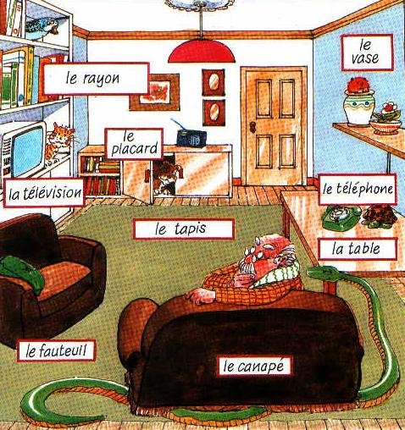
décris l’image; beskriv bilden på förra sidan

_________________________________________________________________________________________

_________________________________________________________________________________________

_________________________________________________________________________________________

_________________________________________________________________________________________

_________________________________________________________________________________________

_________________________________________________________________________________________

_________________________________________________________________________________________

_________________________________________________________________________________________

_________________________________________________________________________________________

_________________________________________________________________________________________

_________________________________________________________________________________________

_________________________________________________________________________________________

_________________________________________________________________________________________

_________________________________________________________________________________________

_________________________________________________________________________________________

_________________________________________________________________________________________

_________________________________________________________________________________________

_________________________________________________________________________________________

_________________________________________________________________________________________

_________________________________________________________________________________________

_________________________________________________________________________________________

_________________________________________________________________________________________

_________________________________________________________________________________________

_________________________________________________________________________________________

_________________________________________________________________________________________

_________________________________________________________________________________________

_________________________________________________________________________________________

